Sprint Backlog N° 001

Liste des fonctionnalités (items)
31 - Définir un environnement de développement pour structurer le travail de l’équipe.
32 - Déterminer le moteur graphique et physique utilisé.
29 - Évaluer JavaFx comme support pour certains différents moteurs spécialisés afin de capitaliser sur un framework éprouvé.
30 - Associer des sons à des événements pour augmenter l’immersion.

Liste des tâches
31 : - Créer le projet sous IDEA - IntelliJ.
- Partager le projet sur Github.
32 : - Déterminer les librairies à utiliser pour le moteur graphique et physique.
- Tester l’intégration et le fonctionnement des librairies.
30 : - Trouver ou créer les différents sprites nécessaire à l’affichage des entités et objets.
- Trouver les sons à utiliser.
- Afficher un « sprite ».
- Créer et afficher un labyrinthe.

Livrables
Librairies jar retenues.

Planification et affection des tâches
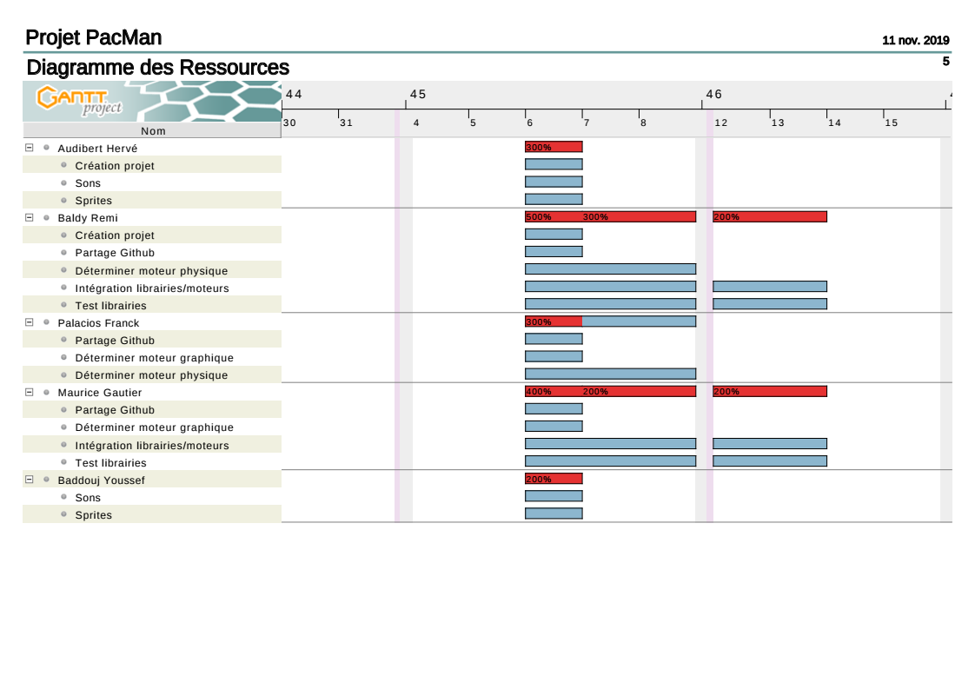

Nom de tâche | Etat de la tâche
Création projet | Terminée
Déterminer moteur graphique | Terminée
Déterminer moteur physique | En cours d’avancement
Sprites | En cours d’avancement, reste à découper sous photoshop
Sons | Terminée
Intégration librairies/moteurs | Terminée
Test librairies | OpenGL testé mais JavaFX pas encore
Partage Github | Terminée
Fonctions graphiques basique | En cours et à tester
Exemple d’utilisation basique + doc graphique | En cours

Diagramme de Gantt prévisionnel
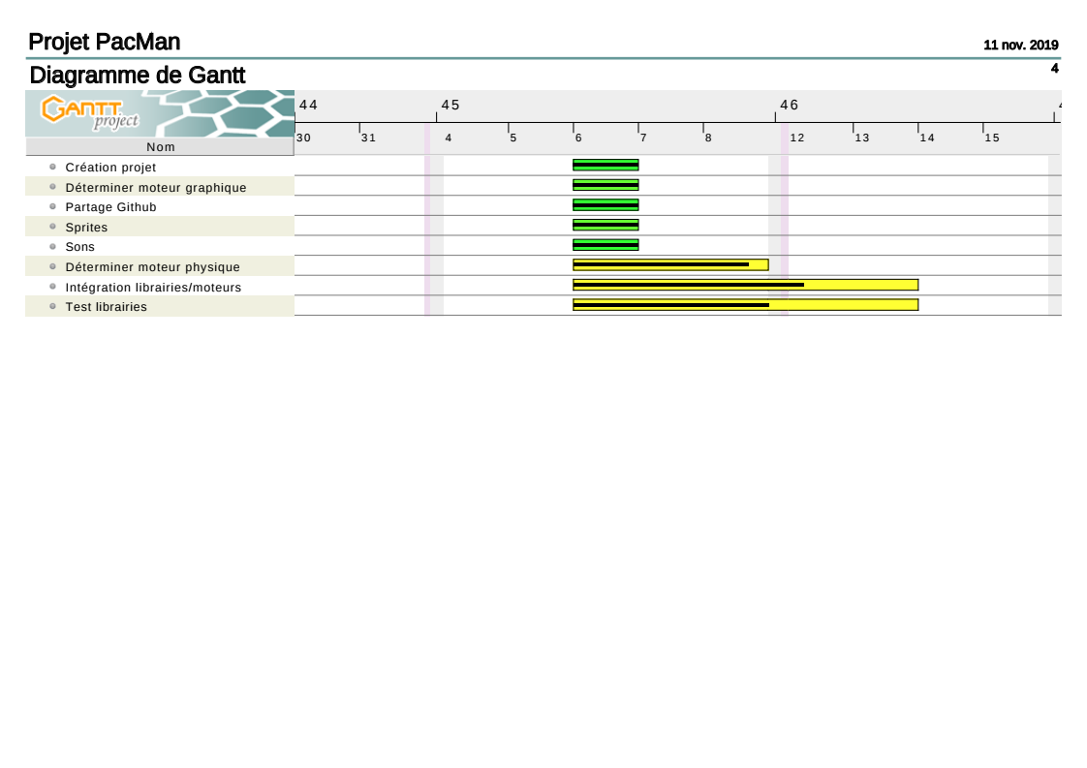

Diagramme de Gantt réel

Commentaires

